Кейсы по химии 8класс
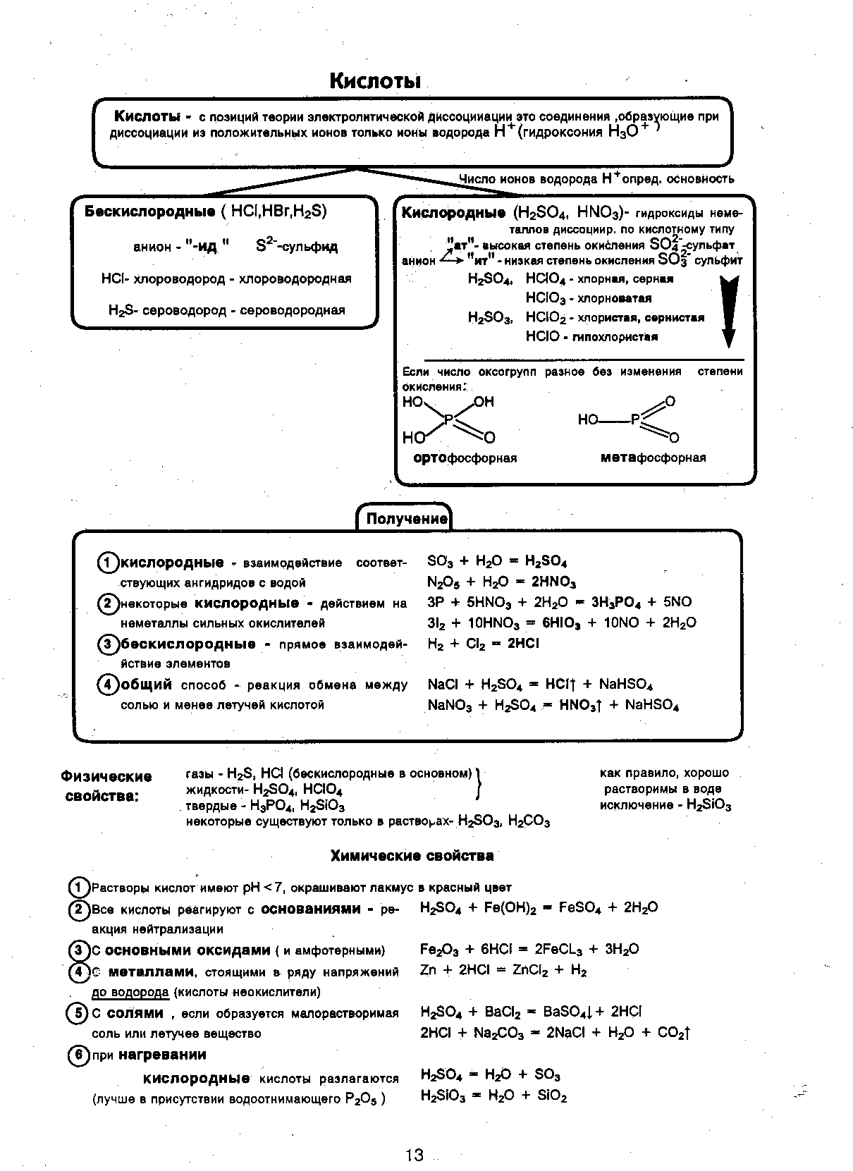

Тест по химии 8 класс
Часть В
1.В ряду химических элементов O – N –C
1)увеличивается число протонов в ядре 2) увеличивается электроотрицательность
3)уменьшается число электронов во внешнем электронном слое
4)уменьшается радиус атомов 5)ослабевают неметаллические свойства

2.Какие из указанных веществ взаимодействуют с раствором гидроксида бария?
1)оксид углерода (lѴ) 2) нитрат натрия 3) водород 4) серная кислота 5) оксид бария

3.Между собой реагируют:
1)сероводород и нитрат свинца(р-р) 2) оксид кремния и соляная кислота
3)хлорид калия(р-р) и нитрат серебра (р-р) 4)гидроксид калия(р-р) и вода
5)углекислый газ и оксид серы(Ѵl)

4.С раствором фосфорной кислоты реагируют:
1)оксид серы(lѴ) 2)гидроксид калия 3)медь 4)водород 5)хлорид магния

5.Выберите уравнения реакций, в которых углерод является окислителем.
1)С⁺² →С⁺⁴ 2) С⁰ →С⁻² 3) С⁺⁴ →С⁺² 4) С⁻² →С ⁰ 5) С⁻⁴ →С⁺⁴

Кейсы по химии 9класс
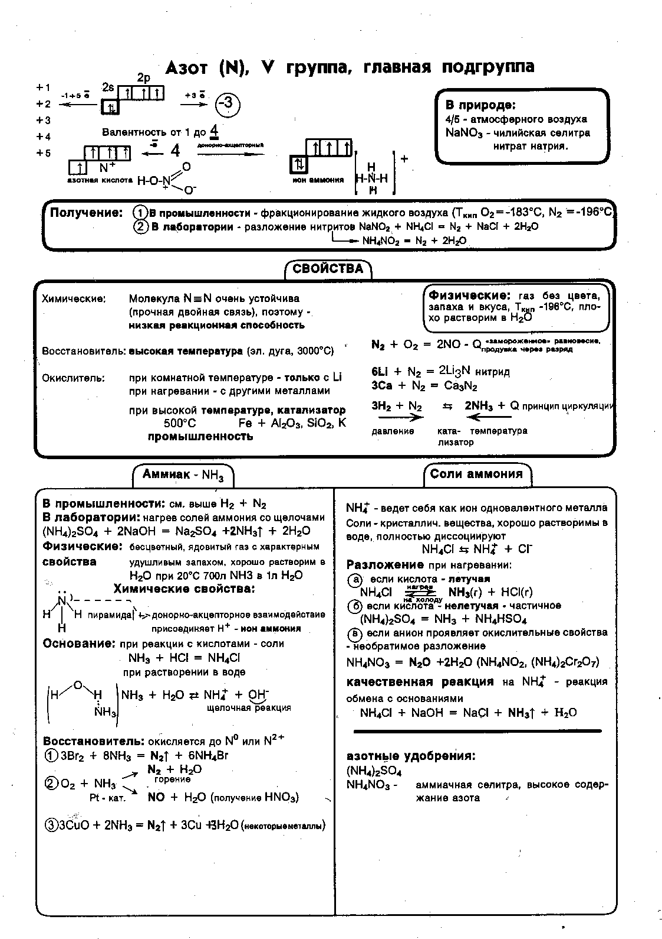
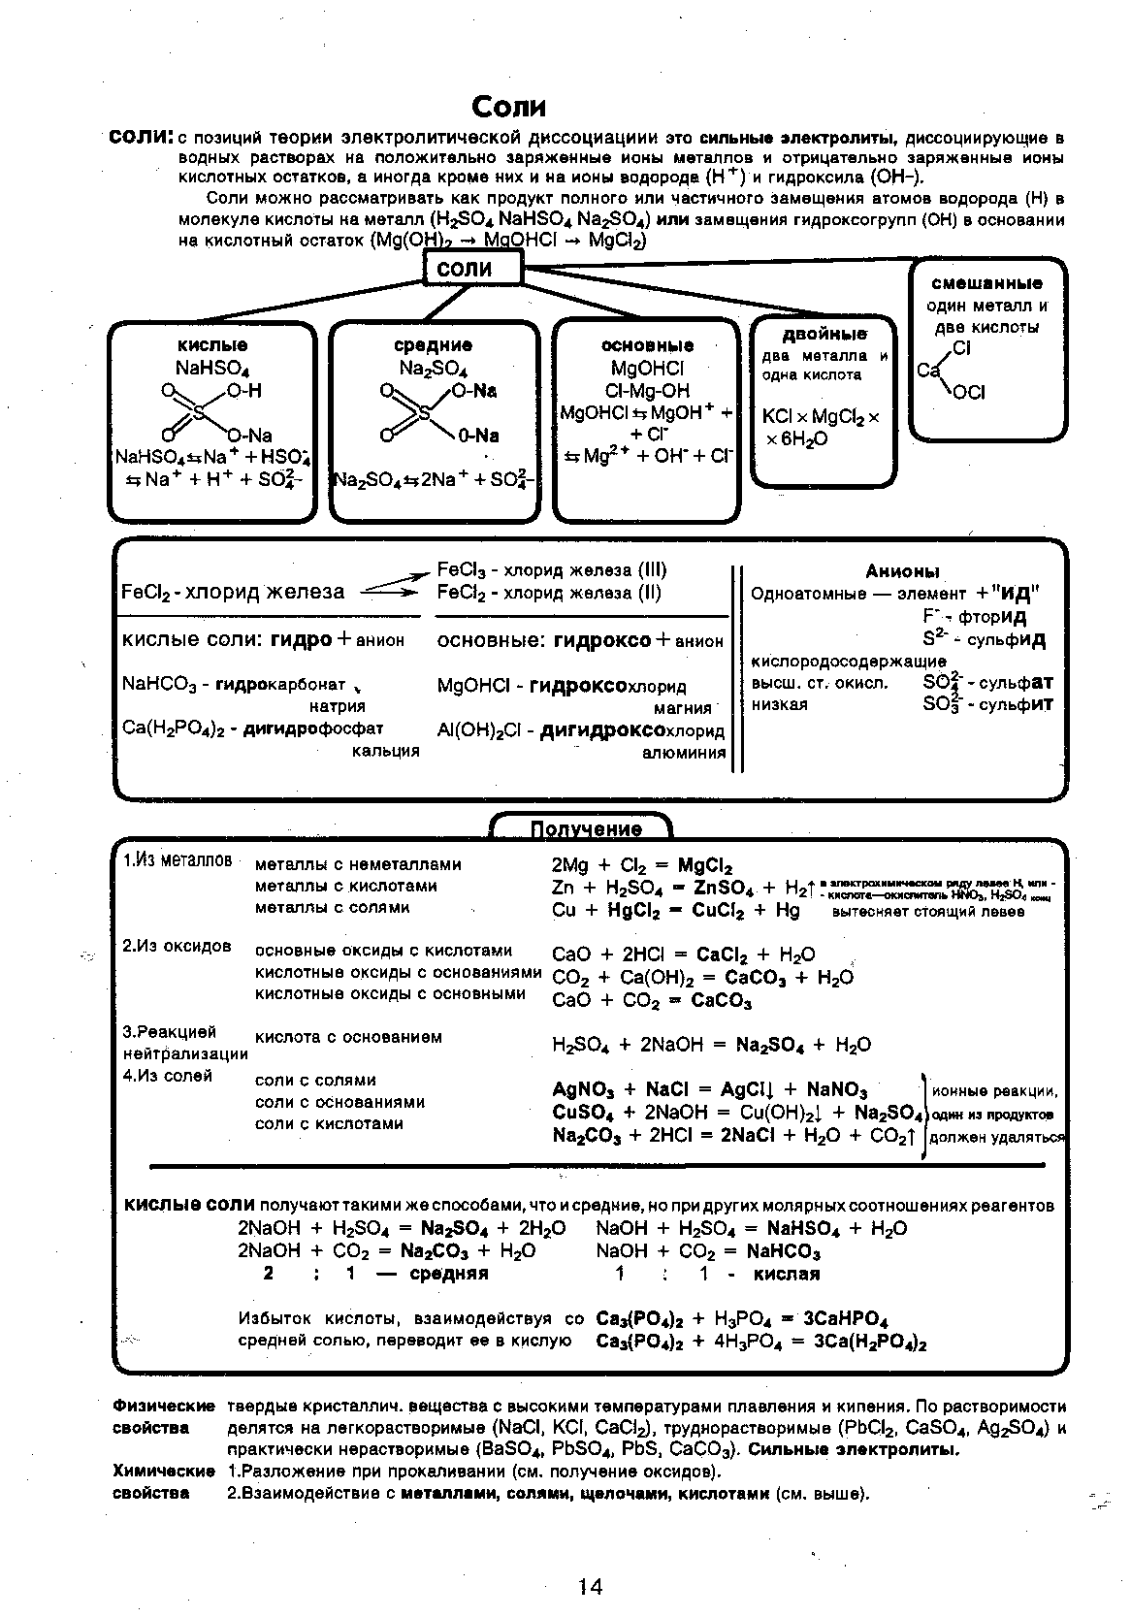
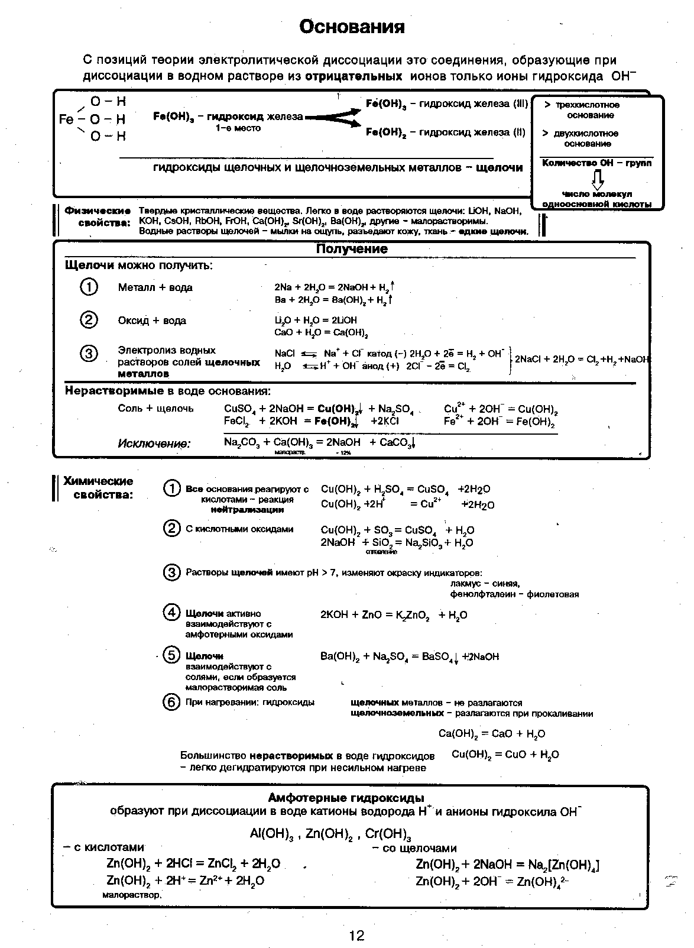
Кейсы 10класс
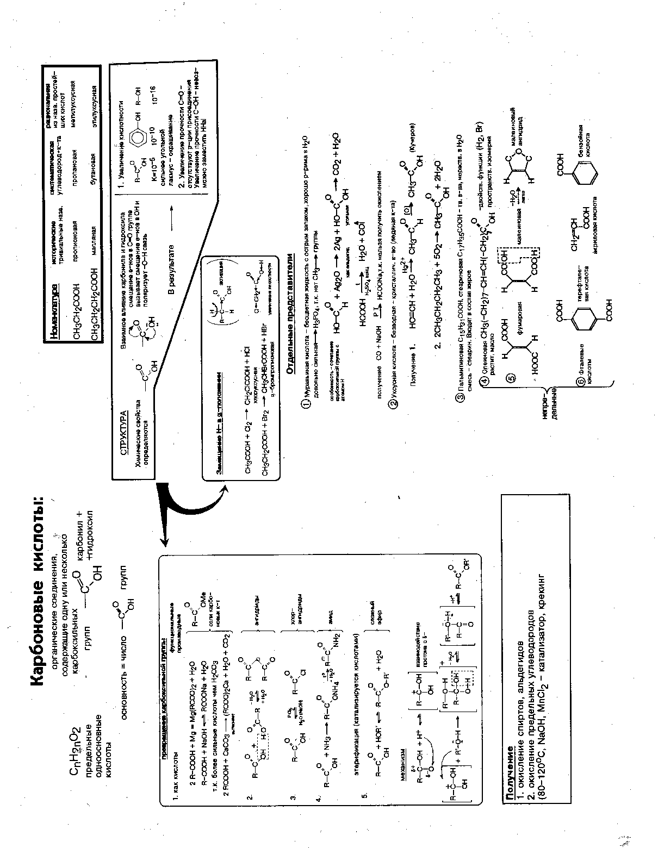

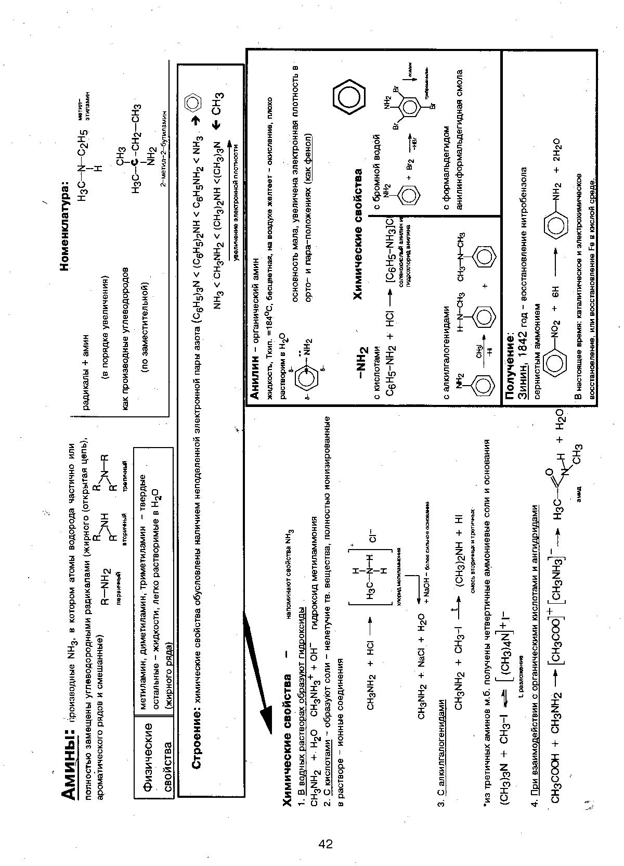

кейсы 11 класс
